**Bài tập thực hành 04**

# Lập trình PHP nâng cao

MSSV: B211004

Tên: Ngô Như Huỳnh

**Mục tiêu cần đạt**:

Sau buổi các bạn cần nắm thao tác sử dụng PHP nâng cao

* Hiểu và biết cách dùng Cookies và Session
* Tạo form đăng nhập và dùng cookies, session để quản lý các đăng nhập, thực hiện chức năng log out (thoát) khỏi hệ thống ● Biết về SQL Injection.
* Upload file, lưu thông tin về tập tin trong CSDL
* Đọc, và xử lý nội dung trong tập tin

Các bạn đọc và thực hiện viết code như hướng dẫn để làm quen, sau đó đọc trả lời các **Yêu cầu** ở dưới bài hướng dẫn để thực hiện yêu cầu bài thực hành.

**Gợi ý Tham khảo:**

* <https://www.w3schools.com/php/>
* và các nguồn khác mà sinh viên tìm được

## Tạo Cookies

Cookies và Session hỗ trợ chúng ta quản lý các phiên đăng nhập/đăng nhập, hoạt động của người dùng trên các website

Tạo tập tin sử dụng khởi tạo cookies ck.php sau:

### ck.php

<!DOCTYPE html>

<?php

$cookie_name = "user";

$cookie_value = "Nguyen Thanh Hai";

setcookie($cookie_name, $cookie_value, time() + (86400 / 24), "/"); // 86400 = 24*3600 = 1 day ?>

<html>

<body>

<?php

if(!isset($_COOKIE[$cookie_name])) {

echo "Cookie named '" . $cookie_name . "' chua duoc thiet lap, ban vui long bam f5 de thiet lap cookie!"; } else {

echo "Cookie '" . $cookie_name . "' da duoc thiet lap!<br>"; echo "Gia tri la: " . $_COOKIE[$cookie_name];

}

?>

<p><strong>Note:</strong> You might have to reload the page to see the value of the cookie.</p>

</body>

</html>

+ Tạo cookie ck.php

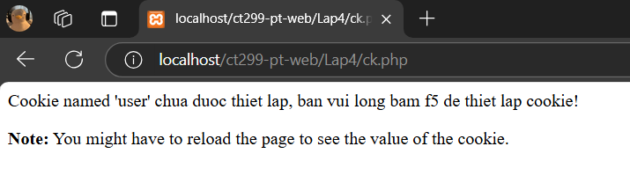

+ Cookies đã được tạo

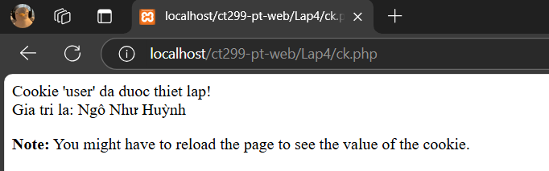

## Tạo 1 trang đăng ký người dùng với mật khẩu được mã hóa

Tạo csdl qlbanhang, với bảng customers đầu tiên như sau:

CREATE TABLE `customers` (

`id` int(6) UNSIGNED NOT NULL,

`fullname` varchar(50) CHARACTER SET latin1 NOT NULL,

`email` varchar(50) CHARACTER SET latin1 DEFAULT NULL,

`Birthday` date DEFAULT NULL,

`reg_date` timestamp NOT NULL DEFAULT current_timestamp() ON UPDATE current_timestamp(),

`password` varchar(50) NOT NULL

) ENGINE=InnoDB DEFAULT CHARSET=utf8;

* - Tạo CSDL

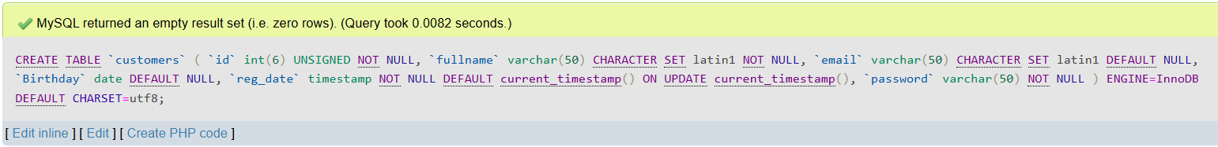

Tạo formnhap.php

### formnhap.php

<!DOCTYPE HTML>

<html>

<body>

<form action="luu.php" method="post">

Name: <input type="text" name="name"><br>

E-mail: <input type="text" name="email"><br>

Birthday: <input type="date" name="birth"><br>

Password: <input type="password" name="pass"><br>

<input type="submit">

</form>

</body>

</html>

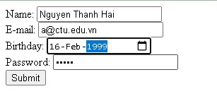

+ Tạo formnhap.php

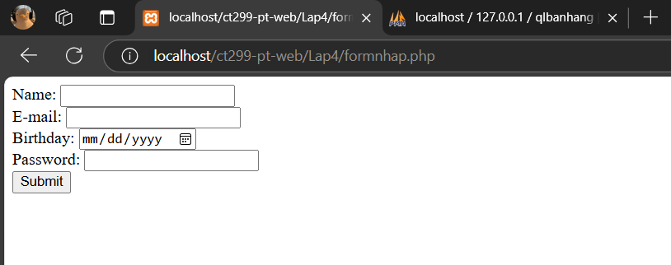

Và luu.php, chú ý lúc này chúng ta sẽ mã hóa mật khẩu với giải thuật md5 để bảo mật mật khẩu:

### luu.php

<?php

$servername = "localhost";

$username = "root";

$password = "";

$dbname = "qlbanhang";

// Create connection

$conn = new mysqli($servername, $username, $password, $dbname);

// Check connection if ($conn->connect_error) {

die("Connection failed: " . $conn->connect_error);

}

$date = date_create($_POST["birth"]);

$sql = "INSERT INTO customers (fullname, email, birthday, password)

VALUES ('".$_POST["name"] ."', '".$_POST["email"] ."', '".$date ->format('Y-md') ."','".md5($_POST["pass"])."' )";

if ($conn->query($sql) == TRUE) { echo "Them sinh vien thanh cong";

} else {

echo "Error: " . $sql . "<br>" . $conn->error;

}

$conn->close();

?>

+ Thêm thành viên mới

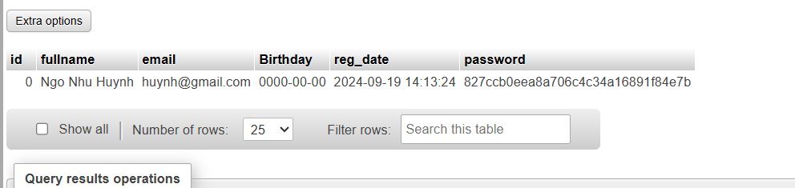

Sau khi chúng ta nhập xong mật khẩu với 12345 nhưng khi quan sát trong CSDL ta sẽ thấy mật khẩu đã được mã hóa ra chuỗi 827ccb0eea8a706c4c34a16891f84e7b:



Trong trường hợp chúng ta muốn dùng email là username để đăng nhập ta nên đảm bảo 2 student không có email trùng nhau. Để đảm bảo điều này ta có thể chọn email là unique key (vì ta đã chọn id la primary key, và 1 bảng không thể có 2 khóa chính)

[ALTER TABLE](http://localhost/phpmyadmin/url.php?url=https://dev.mysql.com/doc/refman/5.5/en/alter-table.html) `customers` ADD UNIQUE( `email`);

+ Chọn email là unique key

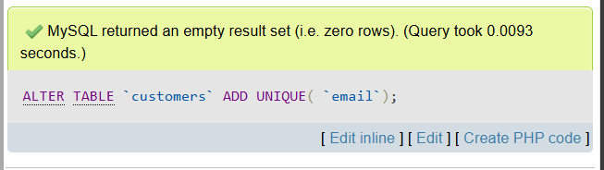

## Tạo form đăng nhập

Sau khi tạo người dùng xong, ta có thể chạy form đăng nhập với username là email và password lấy từ CSDL

### Login.php

<!DOCTYPE HTML>

<html>

<body>

<form action="log.php" method="post">

Username: <input type="text" name="email"><br>

Password: <input type="password" name="pass"><br>

<input type="submit">

</form>

</body>

</html>

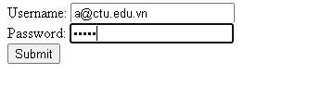

### Log.php

<?php

$servername = "localhost";

$username = "root";

$password = "";

$dbname = "qlbanhang";

// Create connection

$conn = new mysqli($servername, $username, $password, $dbname);

// Check connection if ($conn->connect_error) {

die("Connection failed: " . $conn->connect_error);

}

$sql = "select fullname, email from customers where email = '".$_POST["email"]."' and password = '".md5($_POST["pass"])."'";

$result = $conn->query($sql);

if ($result->num_rows > 0) { echo "Dang nhap thanh cong <br>"; $row = $result->fetch_assoc();

echo "email:".$row['email']. ' Fullname: '.$row['fullname'];

} else {

echo "Error: " . $sql . "<br>" . $conn->error;

}

$conn->close();

?>

+ Tạo form login.php

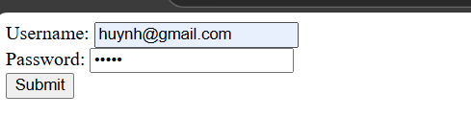

+ Khi đăng nhập đúng

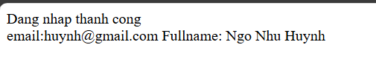

+ Khi đăng nhập sai

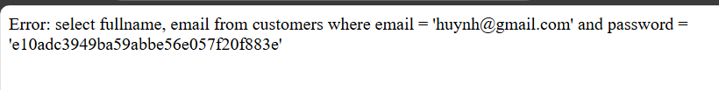

Khi chúng ta nhập sai, nhìn vào thông báo lỗi ta thấy



Mật khẩu đã cho không khớp với mã đã băm

Khi ta nhập đúng



## Dùng Cookies lưu lại tên đăng nhập, email và điều hướng

Chỉnh sửa lại log.php với code sau để khi đăng nhập thành công chuyển sang 1 trang chủ, còn nếu không đúng thì trở lại trang đăng nhập

### Log.php (modified)

<?php

$servername = "localhost";

$username = "root";

$password = "";

$dbname = "qlbanhang";

// Create connection

$conn = new mysqli($servername, $username, $password, $dbname);

// Check connection if ($conn->connect_error) {

die("Connection failed: " . $conn->connect_error);

}

$sql = "select id, fullname, email from customers where email = '".$_POST["email"]."' and password = '".md5($_POST["pass"])."'";

$result = $conn->query($sql);

if ($result->num_rows > 0) {

$row = $result->fetch_assoc();

$cookie_name = "user"; $cookie_value = $row['email'] ;

setcookie($cookie_name, $cookie_value, time() + (86400 / 24), "/"); setcookie("fullname", $row['fullname'], time() + (86400 / 24), "/"); setcookie("id", $row['id'], time() + (86400 / 24), "/");

header('Location: homepage.php');

} else { echo "Error: " . $sql . "<br>" . $conn->error; //Tro ve trang dang nhap sau 3 giay header('Refresh: 3;url=login.php');

}

$conn->close();

?>

+ Chỉnh sửa lại trang log.php

Tạo 1 trang chủ để khi đăng nhập thành công chuyển qua trang chủ này:

### Homepage.php

<!DOCTYPE html>

<html>

<title>W3.CSS Template</title>

<meta charset="UTF-8">

<meta name="viewport" content="width=device-width, initial-scale=1">

<link rel="stylesheet" href="https://www.w3schools.com/w3css/4/w3.css">

<link rel="stylesheet" href="https://fonts.googleapis.com/css?family=Roboto">

<link rel="stylesheet" href="https://fonts.googleapis.com/css?family=Montserrat">

<link rel="stylesheet" href="https://cdnjs.cloudflare.com/ajax/libs/font-awesome/4.7.0/css/fontawesome.min.css">

<style>

.w3-sidebar a {font-family: "Roboto", sans-serif}

body,h1,h2,h3,h4,h5,h6,.w3-wide {font-family: "Montserrat", sans-serif;} </style>

<body class="w3-content" style="max-width:1200px">

<!-- Sidebar/menu -->

<nav class="w3-sidebar w3-bar-block w3-white w3-collapse w3-top" style="zindex:3;width:250px" id="mySidebar">

<div class="w3-container w3-display-container w3-padding-16">

<i onclick="w3_close()" class="fa fa-remove w3-hide-large w3-button w3-displaytopright"></i>

<h3 class="w3-wide"><b>

<?php

$cookie_name = "fullname"; echo 'Chao ban '.$_COOKIE[$cookie_name]; ?>

</b></h3>

</div>

<div class="w3-padding-64 w3-large w3-text-grey" style="font-weight:bold">

<a href="#" class="w3-bar-item w3-button">Shirts</a>

<a href="#" class="w3-bar-item w3-button">Dresses</a>

<div id="demoAcc" class="w3-bar-block w3-hide w3-padding-large w3-medium"> <a href="#" class="w3-bar-item w3-button w3-light-grey"><i class="fa fa-caret-right w3margin-right"></i>Skinny</a>

<a href="#" class="w3-bar-item w3-button">Relaxed</a>

<a href="#" class="w3-bar-item w3-button">Bootcut</a>

<a href="#" class="w3-bar-item w3-button">Straight</a> </div>

<a href="#" class="w3-bar-item w3-button">Jackets</a>

<a href="#" class="w3-bar-item w3-button">Gymwear</a>

<a href="#" class="w3-bar-item w3-button">Blazers</a>

<a href="#" class="w3-bar-item w3-button">Shoes</a>

</div>

<a href="#footer" class="w3-bar-item w3-button w3-padding">Contact</a> <a href="javascript:void(0)" class="w3-bar-item w3-button w3-padding" onclick="document.getElementById('newsletter').style.display='block'">Newsletter</a> <a href="#footer" class="w3-bar-item w3-button w3-padding">Subscribe</a> </nav>

<!-- Top menu on small screens -->

<header class="w3-bar w3-top w3-hide-large w3-black w3-xlarge">

<div class="w3-bar-item w3-padding-24 w3-wide">LOGO</div>

<a href="javascript:void(0)" class="w3-bar-item w3-button w3-padding-24 w3-right" onclick="w3_open()"><i class="fa fa-bars"></i></a>

</header>

<!-- Overlay effect when opening sidebar on small screens -->

<div class="w3-overlay w3-hide-large" onclick="w3_close()" style="cursor:pointer" title="close side menu" id="myOverlay"></div>

<!-- !PAGE CONTENT! -->

<div class="w3-main" style="margin-left:250px">

<!-- Push down content on small screens -->

<div class="w3-hide-large" style="margin-top:83px"></div>

<!-- Top header -->

<header class="w3-container w3-xlarge">

<p class="w3-right">

<i class="fa fa-shopping-cart w3-margin-right"></i>

<i class="fa fa-search"></i>

</p>

</header>

<div class="w3-container w3-text-grey" id="jeans">

<p>8 items</p>

</div>

<!-- Subscribe section -->

<div class="w3-container w3-black w3-padding-32">

<h1>Subscribe</h1>

<p>To get special offers and VIP treatment:</p>

<p><input class="w3-input w3-border" type="text" placeholder="Enter e-mail" style="width:100%"></p>

<button type="button" class="w3-button w3-red w3-margin-bottom">Subscribe</button> </div>

<!-- Footer -->

<footer class="w3-padding-64 w3-light-grey w3-small w3-center" id="footer">

<div class="w3-row-padding">

<div class="w3-col s4">

<h4>Contact</h4>

<p>Questions? Go ahead.</p>

<form action="/action_page.php" target="_blank">

<p><input class="w3-input w3-border" type="text" placeholder="Name" name="Name" required></p>

<p><input class="w3-input w3-border" type="text" placeholder="Email" name="Email" required></p>

<p><input class="w3-input w3-border" type="text" placeholder="Subject" name="Subject" required></p>

<p><input class="w3-input w3-border" type="text" placeholder="Message" name="Message" required></p>

<button type="submit" class="w3-button w3-block w3-black">Send</button>

</form>

</div>

<div class="w3-col s4">

<h4>About</h4>

<p><a href="#">About us</a></p>

<p><a href="#">We're hiring</a></p>

<p><a href="#">Support</a></p>

<p><a href="#">Find store</a></p>

<p><a href="#">Shipment</a></p>

<p><a href="#">Payment</a></p>

<p><a href="#">Gift card</a></p>

<p><a href="#">Return</a></p>

<p><a href="#">Help</a></p>

</div>

<div class="w3-col s4 w3-justify">

<h4>Store</h4>

<p><i class="fa fa-fw fa-map-marker"></i> Company Name</p>

<p><i class="fa fa-fw fa-phone"></i> 0044123123</p>

<p><i class="fa fa-fw fa-envelope"></i> ex@mail.com</p>

<h4>We accept</h4>

<p><i class="fa fa-fw fa-cc-amex"></i> Amex</p>

<p><i class="fa fa-fw fa-credit-card"></i> Credit Card</p>

<br>

<i class="fa fa-facebook-official w3-hover-opacity w3-large"></i>

<i class="fa fa-instagram w3-hover-opacity w3-large"></i>

<i class="fa fa-snapchat w3-hover-opacity w3-large"></i>

<i class="fa fa-pinterest-p w3-hover-opacity w3-large"></i>

<i class="fa fa-twitter w3-hover-opacity w3-large"></i>

<i class="fa fa-linkedin w3-hover-opacity w3-large"></i>

</div>

</div>

</footer>

<div class="w3-black w3-center w3-padding-24">Powered by <a

href="https://www.w3schools.com/w3css/default.asp" title="W3.CSS" target="_blank" class="w3-hover-opacity">w3.css</a></div>

<!-- End page content -->

</div>

<!-- Newsletter Modal -->

<div id="newsletter" class="w3-modal">

<div class="w3-modal-content w3-animate-zoom" style="padding:32px">

<div class="w3-container w3-white w3-center">

<i onclick="document.getElementById('newsletter').style.display='none'" class="fa fa-remove w3-right w3-button w3-transparent w3-xxlarge"></i>

<h2 class="w3-wide">NEWSLETTER</h2>

<p>Join our mailing list to receive updates on new arrivals and special offers.</p>

<p><input class="w3-input w3-border" type="text" placeholder="Enter e-mail"></p> <button type="button" class="w3-button w3-padding-large w3-red w3-margin-bottom" onclick="document.getElementById('newsletter').style.display='none'">Subscribe</button> </div>

</div>

</div>

<script> // Accordion function myAccFunc() { var x = document.getElementById("demoAcc"); if (x.className.indexOf("w3-show") == -1) { x.className += " w3-show";

} else {

x.className = x.className.replace(" w3-show", "");

}

}

// Click on the "Jeans" link on page load to open the accordion for demo purposes document.getElementById("myBtn").click();

// Open and close sidebar function w3_open() { document.getElementById("mySidebar").style.display = "block"; document.getElementById("myOverlay").style.display = "block";

}

function w3_close() { document.getElementById("mySidebar").style.display = "none"; document.getElementById("myOverlay").style.display = "none";

}

</script>

</body>

</html>

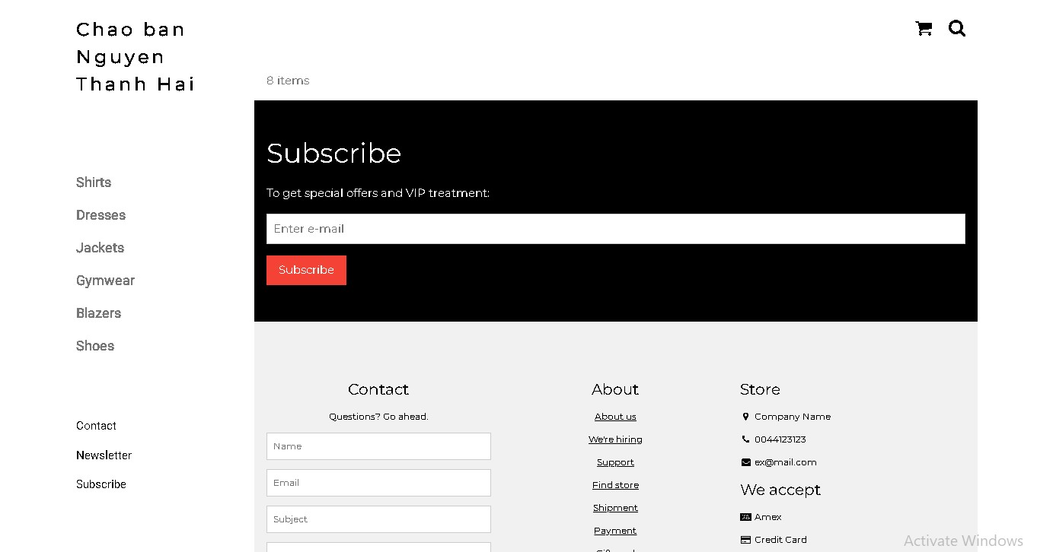

+ Tạo một trang homepage.php

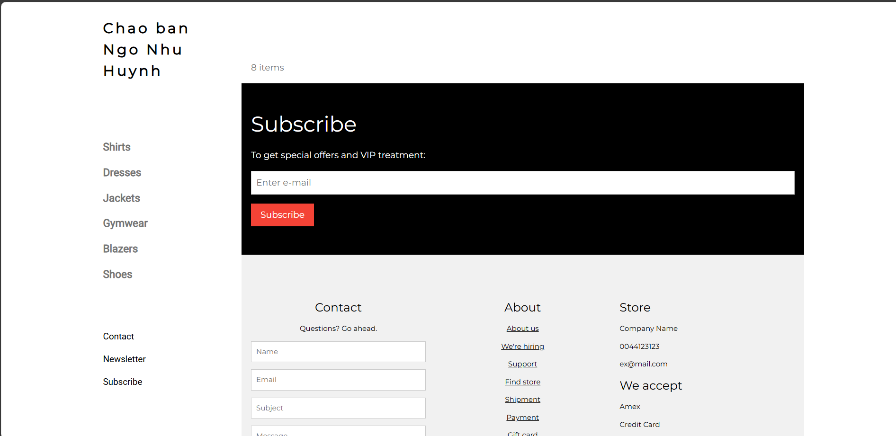

## Upload tập tin

Upload file, chúng ta tạo form giao diện để upload file ảnh upload-img.php

### Upload-img.php

<!DOCTYPE html>

<html>

<body>

<form action="upload.php" method="post" enctype="multipart/formdata">

Ban chon 1 anh de lam profile:

<input type="file" name="fileToUpload" id="fileToUpload">

<input type="submit" value="Upload Image" name="submit">

</form>

</body>

</html>

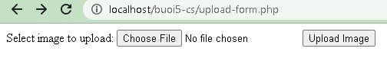

+ Tao6 file upload-form.php

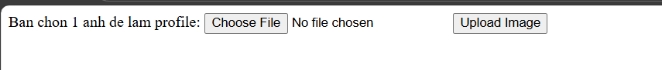

Tập tin upload.php xử lý hành động

### upload.php

<?php

$target_dir = "uploads/"; $target_file = $target_dir .

basename($_FILES["fileToUpload"]["name"]);

$uploadOk = 1; $imageFileType = strtolower(pathinfo($target_file,PATHINFO_EXTENSION));

// Check if image file is a actual image or fake image if(isset($_POST["submit"])) {

$check = getimagesize($_FILES["fileToUpload"]["tmp_name"]); if($check !== false) { echo "File is an image - " . $check["mime"] . ".";

$uploadOk = 1; } else { echo "File is not an image.";

$uploadOk = 0;

}

}

// Check if file already exists if (file_exists($target_file)) { echo "Sorry, file already exists.";

$uploadOk = 0;

}

// Check file size if ($_FILES["fileToUpload"]["size"] > 500000) { echo "Sorry, your file is too large.";

$uploadOk = 0;

}

// Allow certain file formats if($imageFileType != "jpg" && $imageFileType != "png" &&

$imageFileType != "jpeg" && $imageFileType != "gif" ) { echo "Sorry, only JPG, JPEG, PNG & GIF files are allowed.";

$uploadOk = 0;

}

// Check if $uploadOk is set to 0 by an error if ($uploadOk == 0) { echo "Sorry, your file was not uploaded.";

// if everything is ok, try to upload file

} else { if (move_uploaded_file($_FILES["fileToUpload"]["tmp_name"],

$target_file)) { echo "The file ". htmlspecialchars( basename( $_FILES["fileToUpload"]["name"])). " has been uploaded."; } else { echo "Sorry, there was an error uploading your file.";

}

}

?>

Sau khi chúng ta upload thành công giao diện sau sẽ hiển thị



+ Tạo file upload.php

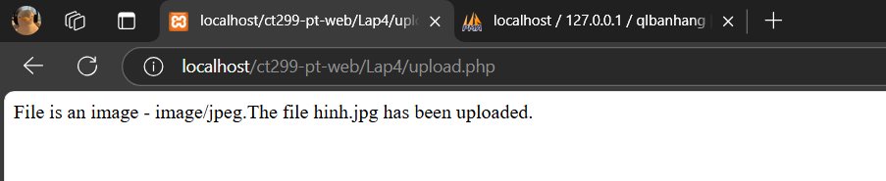

## Upload ảnh và lưu dữ liệu về ảnh trong CSDL

Trong phần này chúng ta minh họa tải tập tin ảnh làm ảnh profile của người dùng

### Upload-img.php (modified)

<!DOCTYPE html>

<html>

<body>

<form action="upload-csdl.php" method="post" enctype="multipart/form-data"> Ban chon 1 anh de lam profile:

<input type="file" name="fileToUpload" id="fileToUpload">

<input type="submit" value="Upload Image" name="submit">

</form>

</body>

</html>

Thêm cột để lưu đường dẫn ảnh:

[ALTER TABLE](http://localhost/phpmyadmin/url.php?url=https://dev.mysql.com/doc/refman/5.5/en/alter-table.html) `customers` ADD `img_profile` [VARCHAR(](http://localhost/phpmyadmin/url.php?url=https://dev.mysql.com/doc/refman/5.5/en/string-types.html)100);

### Upload-csdl.php

<?php

$target_dir = "uploads/";

$target_file = $target_dir . basename($_FILES["fileToUpload"]["name"]);

$uploadOk = 1;

$imageFileType = strtolower(pathinfo($target_file,PATHINFO_EXTENSION));

// Check if image file is a actual image or fake image if(isset($_POST["submit"])) {

$check = getimagesize($_FILES["fileToUpload"]["tmp_name"]); if($check !== false) {

echo "File is an image - " . $check["mime"] . ".";

$uploadOk = 1;

} else {

echo "File is not an image.";

$uploadOk = 0;

}

}

// Check if file already exists if (file_exists($target_file)) { echo "Sorry, file already exists.";

$uploadOk = 0;

}

// Check file size

if ($_FILES["fileToUpload"]["size"] > 500000) { echo "Sorry, your file is too large.";

$uploadOk = 0;

}

// Allow certain file formats

if($imageFileType != "jpg" && $imageFileType != "png" && $imageFileType != "jpeg"

&& $imageFileType != "gif" ) {

echo "Sorry, only JPG, JPEG, PNG & GIF files are allowed.";

$uploadOk = 0;

}

// Check if $uploadOk is set to 0 by an error if ($uploadOk == 0) { echo "Sorry, your file was not uploaded.";

// if everything is ok, try to upload file

} else {

if (move_uploaded_file($_FILES["fileToUpload"]["tmp_name"], $target_file)) {

echo "The file ". htmlspecialchars( basename( $_FILES["fileToUpload"]["name"])). " has been uploaded.";

echo '<br>';

$servername = "localhost";

$username = "root";

$password = "";

$dbname = "qlbanhang";

// Create connection

$conn = new mysqli($servername, $username, $password, $dbname);

// Check connection if ($conn->connect_error) {

die("Connection failed: " . $conn->connect_error);

}

$id = $_COOKIE['id'];

$sql = "UPDATE customers set img_profile = '".$_FILES["fileToUpload"]["name"]."'";

$sql = $sql. " WHERE ID='".$id."'";

echo $sql;

if ($conn->query($sql) == TRUE) { echo 'cap nhat csdl thanh cong!<br>'; echo '<a href="homepage.php">Trang chu</a>';

} else {

echo "Error: " . $sql . "<br>" . $conn->error;

}

} else {

echo "Sorry, there was an error uploading your file.";

}

}

?>

### Homepage.php (modified với ảnh profile)

<!DOCTYPE html>

<html>

<title>W3.CSS Template</title>

<meta charset="UTF-8">

<meta name="viewport" content="width=device-width, initial-scale=1">

<link rel="stylesheet" href="https://www.w3schools.com/w3css/4/w3.css">

<link rel="stylesheet" href="https://fonts.googleapis.com/css?family=Roboto">

<link rel="stylesheet" href="https://fonts.googleapis.com/css?family=Montserrat">

<link rel="stylesheet" href="https://cdnjs.cloudflare.com/ajax/libs/font-awesome/4.7.0/css/fontawesome.min.css">

<style>

.w3-sidebar a {font-family: "Roboto", sans-serif}

body,h1,h2,h3,h4,h5,h6,.w3-wide {font-family: "Montserrat", sans-serif;} </style>

<body class="w3-content" style="max-width:1200px">

<!-- Sidebar/menu -->

<nav class="w3-sidebar w3-bar-block w3-white w3-collapse w3-top" style="zindex:3;width:250px" id="mySidebar">

<div class="w3-container w3-display-container w3-padding-16">

<i onclick="w3_close()" class="fa fa-remove w3-hide-large w3-button w3-displaytopright"></i>

<h3 class="w3-wide"><b>

<?php

$cookie_name = "fullname";

echo 'Chao ban '.$_COOKIE[$cookie_name];

//them doan nay de lay duong dan anh

$servername = "localhost";

$username = "root";

$password = "";

$dbname = "qlbanhang";

// Create connection

$conn = new mysqli($servername, $username, $password, $dbname); // Check connection

if ($conn->connect_error) {

die("Connection failed: " . $conn->connect_error);

}

$sql = "select img_profile from customers where id = '".$_COOKIE['id']."'";

//echo $sql;

$result = $conn->query($sql);

//print_r($result); if ( $result->num_rows > 0) {

//lay link anh tu csdl da luu de hien thi cac anh duoc luu trong uploads

$row = $result->fetch_assoc();

echo '<img src="'.'./uploads/'.$row['img_profile'].'" alt="Anh profile">';

}

?>

</b></h3>

</div>

<div class="w3-padding-64 w3-large w3-text-grey" style="font-weight:bold">

<a href="#" class="w3-bar-item w3-button">Shirts</a>

<a href="#" class="w3-bar-item w3-button">Dresses</a>

<div id="demoAcc" class="w3-bar-block w3-hide w3-padding-large w3-medium"> <a href="#" class="w3-bar-item w3-button w3-light-grey"><i class="fa fa-caret-right w3margin-right"></i>Skinny</a>

<a href="#" class="w3-bar-item w3-button">Relaxed</a>

<a href="#" class="w3-bar-item w3-button">Bootcut</a>

<a href="#" class="w3-bar-item w3-button">Straight</a> </div>

<a href="#" class="w3-bar-item w3-button">Jackets</a>

<a href="#" class="w3-bar-item w3-button">Gymwear</a>

<a href="#" class="w3-bar-item w3-button">Blazers</a>

<a href="#" class="w3-bar-item w3-button">Shoes</a>

</div>

<a href="#footer" class="w3-bar-item w3-button w3-padding">Contact</a> <a href="javascript:void(0)" class="w3-bar-item w3-button w3-padding"

onclick="document.getElementById('newsletter').style.display='block'">Newsletter</a> <a href="#footer" class="w3-bar-item w3-button w3-padding">Subscribe</a> </nav>

<!-- Top menu on small screens -->

<header class="w3-bar w3-top w3-hide-large w3-black w3-xlarge">

<div class="w3-bar-item w3-padding-24 w3-wide">LOGO</div>

<a href="javascript:void(0)" class="w3-bar-item w3-button w3-padding-24 w3-right" onclick="w3_open()"><i class="fa fa-bars"></i></a>

</header>

<!-- Overlay effect when opening sidebar on small screens -->

<div class="w3-overlay w3-hide-large" onclick="w3_close()" style="cursor:pointer" title="close side menu" id="myOverlay"></div>

<!-- !PAGE CONTENT! -->

<div class="w3-main" style="margin-left:250px">

<!-- Push down content on small screens -->

<div class="w3-hide-large" style="margin-top:83px"></div>

<!-- Top header -->

<header class="w3-container w3-xlarge">

<p class="w3-right">

<i class="fa fa-shopping-cart w3-margin-right"></i>

<i class="fa fa-search"></i>

</p>

</header>

<div class="w3-container w3-text-grey" id="jeans">

<p>8 items</p>

</div>

<!-- Subscribe section -->

<div class="w3-container w3-black w3-padding-32">

<h1>Subscribe</h1>

<p>To get special offers and VIP treatment:</p>

<p><input class="w3-input w3-border" type="text" placeholder="Enter e-mail" style="width:100%"></p>

<button type="button" class="w3-button w3-red w3-margin-bottom">Subscribe</button> </div>

<!-- Footer -->

<footer class="w3-padding-64 w3-light-grey w3-small w3-center" id="footer">

<div class="w3-row-padding">

<div class="w3-col s4">

<h4>Contact</h4>

<p>Questions? Go ahead.</p>

<form action="/action_page.php" target="_blank">

<p><input class="w3-input w3-border" type="text" placeholder="Name" name="Name" required></p>

<p><input class="w3-input w3-border" type="text" placeholder="Email" name="Email" required></p>

<p><input class="w3-input w3-border" type="text" placeholder="Subject" name="Subject" required></p>

<p><input class="w3-input w3-border" type="text" placeholder="Message" name="Message" required></p>

<button type="submit" class="w3-button w3-block w3-black">Send</button> </form>

</div>

<div class="w3-col s4">

<h4>About</h4>

<p><a href="#">About us</a></p>

<p><a href="#">We're hiring</a></p>

<p><a href="#">Support</a></p>

<p><a href="#">Find store</a></p>

<p><a href="#">Shipment</a></p>

<p><a href="#">Payment</a></p>

<p><a href="#">Gift card</a></p>

<p><a href="#">Return</a></p>

<p><a href="#">Help</a></p>

</div>

<div class="w3-col s4 w3-justify">

<h4>Store</h4>

<p><i class="fa fa-fw fa-map-marker"></i> Company Name</p>

<p><i class="fa fa-fw fa-phone"></i> 0044123123</p>

<p><i class="fa fa-fw fa-envelope"></i> ex@mail.com</p>

<h4>We accept</h4>

<p><i class="fa fa-fw fa-cc-amex"></i> Amex</p>

<p><i class="fa fa-fw fa-credit-card"></i> Credit Card</p> <br>

<i class="fa fa-facebook-official w3-hover-opacity w3-large"></i>

<i class="fa fa-instagram w3-hover-opacity w3-large"></i>

<i class="fa fa-snapchat w3-hover-opacity w3-large"></i>

<i class="fa fa-pinterest-p w3-hover-opacity w3-large"></i>

<i class="fa fa-twitter w3-hover-opacity w3-large"></i>

<i class="fa fa-linkedin w3-hover-opacity w3-large"></i> </div>

</div>

</footer>

<div class="w3-black w3-center w3-padding-24">Powered by <a

href="https://www.w3schools.com/w3css/default.asp" title="W3.CSS" target="_blank" class="w3-hover-opacity">w3.css</a></div>

<!-- End page content -->

</div>

<!-- Newsletter Modal -->

<div id="newsletter" class="w3-modal">

<div class="w3-modal-content w3-animate-zoom" style="padding:32px">

<div class="w3-container w3-white w3-center">

<i onclick="document.getElementById('newsletter').style.display='none'" class="fa fa-remove w3-right w3-button w3-transparent w3-xxlarge"></i>

<h2 class="w3-wide">NEWSLETTER</h2>

<p>Join our mailing list to receive updates on new arrivals and special offers.</p>

<p><input class="w3-input w3-border" type="text" placeholder="Enter e-mail"></p> <button type="button" class="w3-button w3-padding-large w3-red w3-margin-bottom" onclick="document.getElementById('newsletter').style.display='none'">Subscribe</button> </div>

</div>

</div>

<script> // Accordion function myAccFunc() { var x = document.getElementById("demoAcc"); if (x.className.indexOf("w3-show") == -1) { x.className += " w3-show";

} else {

x.className = x.className.replace(" w3-show", "");

}

}

// Click on the "Jeans" link on page load to open the accordion for demo purposes document.getElementById("myBtn").click();

// Open and close sidebar

function w3_open() { document.getElementById("mySidebar").style.display = "block"; document.getElementById("myOverlay").style.display = "block";

}

function w3_close() { document.getElementById("mySidebar").style.display = "none"; document.getElementById("myOverlay").style.display = "none";

}

</script>

</body>

</html>

+ Tạo file upload-csdl.php

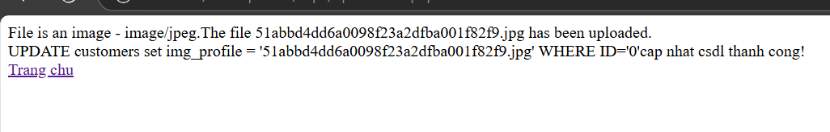

+ Đi đến trang chủ

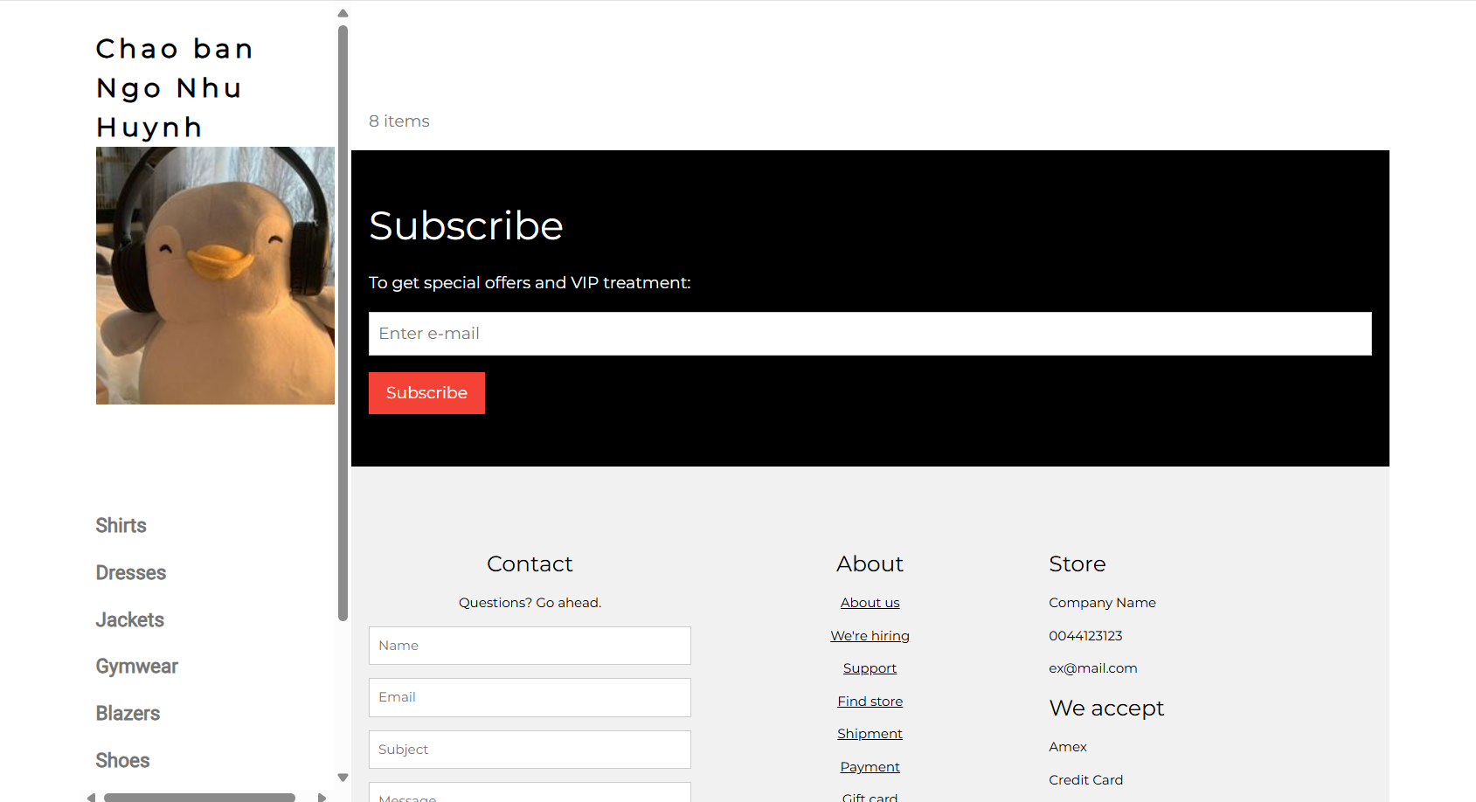

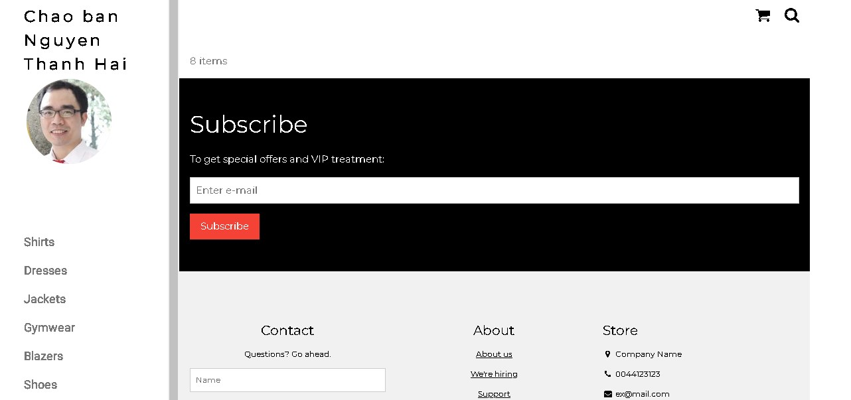

Ở đây do biểu diễn từng bước nên đoạn này chúng ta lấy dữ liệu link ảnh profile từ id của người dùng. Trong thực tế, các bạn có thể lưu link ảnh profile vào cookie/session ngay từ khi đăng nhập.

### Upload file csv và đọc dữ liệu vào mảng

Thao tác đọc dữ liệu từ các tập tin là quan trọng, giúp chúng ta backup dữ liệu và phục hồi hay import dữ liệu từ các hệ thống khác. Ví dụ dưới đây giúp minh họa cho các bạn thao tác đọc dữ liệu từ tập tin csv và từ đó đưa vào mảng để phục vụ cho việc xử lý.

#### read-csv.php

<?php

$csv = array();

$name_file = 'cus.csv';

$lines = file($name_file, FILE_IGNORE_NEW_LINES);

//dua du lieu tu file csv vao mang: foreach ($lines as $key => $value)

{

$csv[$key] = str_getcsv($value);

}

//in mang echo '<pre>'; print_r($csv); echo '</pre>';

?>

Tạo tập tin cus.csv với dữ liệu như sau

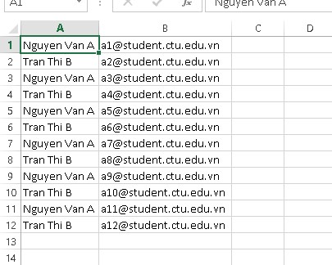

Khi chạy code đọc trên ta sẽ có dữ liệu đã được đưa vào mảng và hiển thị

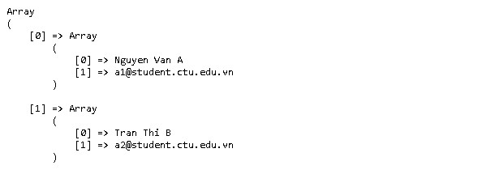

+ Tạo file read-csv.php

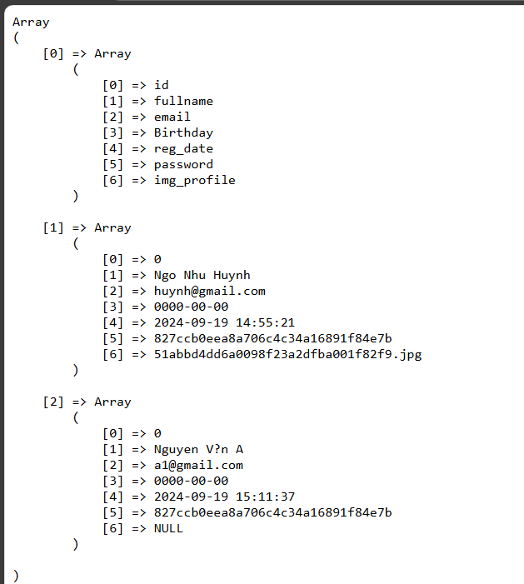

Yêu cầu bài thực hành:

1. Bạn hãy chạy tất cả các lệnh hướng dẫn ở trên và chụp lại màn hình kết quả.
2. Trong vài trường hợp, hacker có thể sử dụng các kỹ thuật SQL Injection để hack hệ thống của bạn. Bạn hãy trình bày SQL Injection là gì và thử các ví dụ trình bày trong [1]. Ứng dụng kỹ thuật đó vào trang đăng nhập mà bạn đã tạo, chụp lại các kết quả.

* **SQL Injection** là một kỹ thuật tấn công phổ biến trong lĩnh vực bảo mật web, nơi hacker chèn các câu lệnh SQL độc hại vào các trường nhập liệu của ứng dụng web để thực hiện các hoạt động không được phép, như truy cập, thay đổi hoặc xóa dữ liệu trong cơ sở dữ liệu.
* **Ví dụ:** SQL Injection dựa trên **1 = 1** luôn đúng

+) Hacker có thể tạo một bảng cơ sở dữ liệu mới và truy vấn sql như sau:

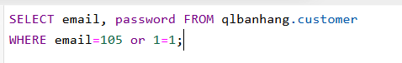

+) Kết quả trả về dữ liệu của tất cả người dùng gồm email và password (hacker có thể dùng công cụ để mã hóa mật khẩu

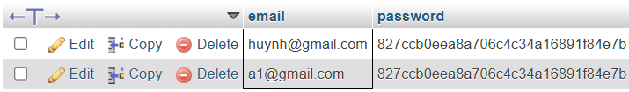

1. Dựa vào link[2], bạn hãy cho biết Cookie là gì, diễn giải ý nghĩa các tham số trong setcookie(). Cách lưu, lấy, xóa giá trị trong cookie.

* **Cookie:** là một cách lưu trữ thông tin nhỏ được gửi từ máy chủ đến trình duyệt người dùng và được lưu trữ trên máy tính của họ. Nó thường được sử dụng để theo dõi thông tin về người dùng, trạng thái đăng nhập, cài đặt trang web, và các thông tin khác liên quan đến trải nghiệm trực tuyến của người dùng.
* **Ý nghĩa các tham số trong setcookie():**

**+**) Cú pháp: **setcookie(name, value, expire, path, domain, secure, httponly);**

1. **name (tên):**

Tên của cookie. (bắt buộc còn lại không bắt buộc)

1. **value (giá trị):**

Giá trị được liên kết với tên cookie.

1. **expire (hết hạn):**

Thời điểm hết hạn của cookie, được xác định dưới dạng timestamp. Nếu không được xác định, cookie sẽ hết hạn khi trình duyệt đóng.

1. **path (đường dẫn):**

Đường dẫn trong trang web mà cookie có thể được truy cập. Nếu được đặt là "/", cookie sẽ có thể được truy cập từ mọi trang trong trang web.

1. **domain (miền):**

Miền mà cookie được liên kết với. Một cookie có thể được chia sẻ giữa các miền con.

1. **secure (bảo mật):**

Nếu được đặt là true, cookie chỉ được gửi qua kết nối bảo mật (HTTPS).

1. **httponly (chỉ dùng trên HTTP):**

Nếu được đặt là true, cookie sẽ chỉ được truy cập thông qua giao thức HTTP và không thể thay đổi bằng cách sử dụng JavaScript.

* + **Lưu giá trị trong cookie:**

**setcookie("tên_cookie", "giá_trị_cookie", time() + 3600, "/");**

**VD:** setcookie("user_id", "123", time() + 3600, "/");

* Tạo một cookie có tên là "user_id" với giá trị là "123".
  + **Lấy giá trị trong cookie:**

**$bien_cookie = $_COOKIE["tên_cookie"];**

**VD:** $user_id = $_COOKIE["user_id"];

* + **Xóa giá trị trong cookie:**

**setcookie("tên_cookie", "", time() - 3600, "/");**

**VD:** setcookie("user_id", "", time() - 3600, "/");

* Lưu ý: Để xóa cookie, cần đặt thời điểm hết hạn (expire) là một thời điểm trong quá khứ.

1. Dựa vào link[3], bạn hãy cho biết Session dùng để làm gì. Cách lưu, lấy, xóa giá trị trong Session.
   * **Session:** là một cơ chế lưu trữ thông tin trên máy chủ, được sử dụng để duy trì trạng thái của người dùng khi họ tương tác với trang web. Nó giúp lưu trữ thông tin trên một thời gian ngắn, thường là trong suốt phiên làm việc của người dùng trên trang web. Session thường được sử dụng để lưu trữ thông tin đăng nhập, giỏ hàng mua sắm, và các thông tin khác liên quan đến trạng thái của người dùng.
   * **Lưu giá trị trong Session:**

// Bắt đầu hoặc khôi phục phiên làm việc

**session_start();**

// Lưu giá trị vào biến session

**$_SESSION["ten_bien"] = "gia_tri";**

**VD:**

session_start();

$_SESSION["user_id"] = 123;

* + **Lấy giá trị trong Session:**

// Bắt đầu hoặc khôi phục phiên làm việc

**session_start();**

// Lấy giá trị từ biến session

**$gia_tri = $_SESSION["ten_bien"];**

**VD:**

session_start();

$user_id = $_SESSION["user_id"];

* + **Xóa giá trị trong Session:**

// Bắt đầu hoặc khôi phục phiên làm việc

**session_start();**

// Xóa giá trị từ biến session

**unset($_SESSION["ten_bien"]);**

**VD:**

session_start();

unset($_SESSION["user_id"]);

* + **Lưu ý:**

1. ***Bắt đầu hoặc khôi phục phiên làm việc:***

Trước khi sử dụng hoặc thao tác với Session, bạn cần bắt đầu hoặc khôi phục phiên làm việc bằng hàm **session_start().**

1. ***Lưu và lấy giá trị:***

Sử dụng mảng **$_SESSION** để lưu trữ và truy cập giá trị trong Session.

1. ***Xóa giá trị:***

Sử dụng hàm **unset()** để xóa giá trị khỏi Session.

1. ***Kết thúc phiên làm việc:***

Khi phiên làm việc kết thúc (thường là khi người dùng đăng xuất hoặc đóng t rình duyệt), Session sẽ tự động kết thúc và thông tin được xóa.

1. Bạn hãy so sánh Cookie và Session.
2. **Địa điểm lưu trữ:**
   * ***Cookie:*** Lưu trữ thông tin trên máy tính của người dùng.
   * ***Session:*** Lưu trữ thông tin trên máy chủ.
3. **Thời gian tồn tại:**
   * ***Cookie:*** Thời gian tồn tại được quyết định bởi thời điểm hết hạn mà bạn thiết lập.
   * ***Session:*** Thời gian tồn tại thường là trong suốt phiên làm việc và sẽ bị xóa khi người dùng đóng trình duyệt.
4. **An toàn:**
   * ***Cookie:*** Dữ liệu cookie được lưu trữ trên máy tính của người dùng và có thể bị sửa đổi hoặc thay đổi bởi người dùng.
   * ***Session:*** Dữ liệu session được lưu trữ trên máy chủ, giúp giảm rủi ro bị thay đổi từ phía người dùng.
5. **Sự bảo mật:**
   * ***Cookie:*** Có thể được sử dụng với tùy chọn Secure để chỉ được truyền qua kết nối an toàn (HTTPS). Có thể sử dụng HttpOnly để ngăn chặn truy cập từ JavaScript.
   * ***Session:*** Dữ liệu session không được truyền trực tiếp đến máy tính của người dùng, giảm nguy cơ bị đánh cắp thông tin.
6. **Quyền sở hữu:**
   * ***Cookie:*** Thuộc về máy tính của người dùng và có thể được chia sẻ giữa các trang web hoặc các miền con của cùng một trang web.
   * ***Session:*** Thuộc về máy chủ và không thể chia sẻ giữa các trang web khác nhau.
7. **Khả năng lưu trữ dữ liệu:**
   * ***Cookie:*** Thường được sử dụng để lưu trữ những thông tin nhỏ như thông tin đăng nhập, giỏ hàng, cài đặt cá nhân.
   * ***Session:*** Thích hợp để lưu trữ các thông tin lớn và nhạy cảm về bảo mật.
8. **Yêu cầu hỗ trợ trên máy chủ:**
   * ***Cookie:*** Không yêu cầu hỗ trợ từ phía máy chủ.
   * ***Session:*** Yêu cầu hỗ trợ từ máy chủ để lưu trữ dữ liệu session.
9. **Hiệu suất:**
   * ***Cookie:*** Dữ liệu được lưu trữ trên máy tính của người dùng, giúp giảm gánh nặng cho máy chủ.
   * ***Session:*** Dữ liệu được lưu trữ trên máy chủ, có thể tạo ra áp lực đối với hiệu suất máy chủ khi số lượng người dùng tăng cao.
10. Chỉnh sửa các đoạn gán, khởi tạo, lấy giá trị cookie trong log.php và homepage.php thay bằng cách dùng Session. Tạo tập tin thoat.php để xóa các giá trị trong session, cookie thực hiện chức năng log out khỏi hệ thống.

* Thay đổi bằng cách dùng Session trong log.php

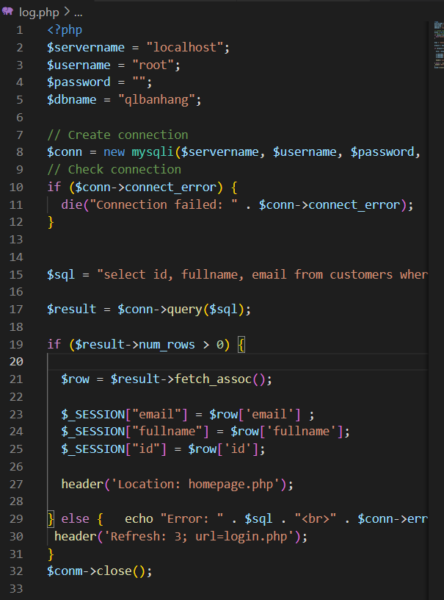

* Thay đổi bằng cách dùng Session trong homepage.php

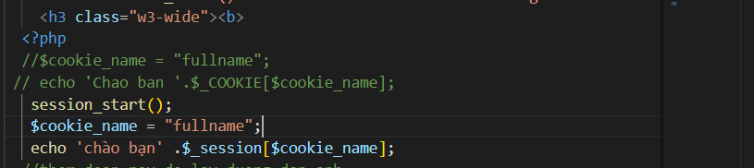

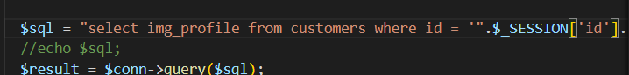

+ Đăng nhập thành công sẽ chuyển sang homepage.php



1. Bạn hãy tạo form sua_mk.php cho phép người dùng chỉnh sửa mật khẩu sau khi đăng nhập. Yêu cầu gồm 3 input: ô để nhập mật khẩu cũ, 1 ô để nhập mật khẩu mới, 1 ô cho phép nhập mật lại mật khẩu mới. Khi nhập xong cần đảm bảo: mật khẩu cũ là khớp với CSDL đang lưu, 2 ô nhập mật khẩu mới phải khớp với nhau và không giống với mật khẩu cũ, nếu đáp ứng điều kiện thì tiến hành băm mật khẩu với md5 và lưu mật khẩu mới vào CSDL.

* Form sua_mk.php
* Thêm kiểm tra Sesion ở trang homepage.php
* Thêm đường dẫn đến trang sưa_mk.php trong homepage.php
* Tiến hành đăng nhập
* Đăng nhập chuyển tới trang chủ

1. Bạn đọc trong[4] để tìm hiểu và mô tả các cơ chế, các hàm/thủ tục để thực hiện việc upload.
   * **Định cấu hình tệp "php.ini":**

+ Trước tiên, đảm bảo rằng PHP được cấu hình để cho phép tải tệp lên.

+ Trong tệp **"php.ini"**, tìm kiếm lệnh **file_uploads** và đặt thành **On**



* + **Tạo biểu mẫu HTML**

**+** Tạo một biểu mẫu HTML cho phép người dùng chọn tệp hình ảnh họ muốn tải lên

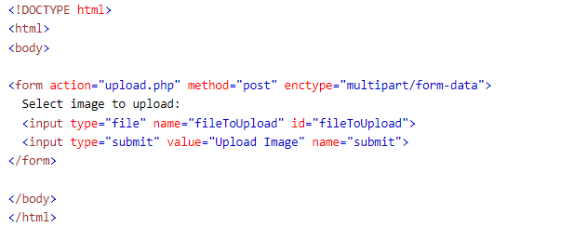

**+** Một số quy tắc cần tuân theo đối với biểu mẫu HTML ở trên:

+) Đảm bảo rằng biểu mẫu sử dụng **method = "post"**

+) Biểu mẫu cũng cần thuộc tính sau: **enctype="multipart/form-data"**. Nó chỉ định loại nội dung nào sẽ sử dụng khi gửi biểu mẫu

* Nếu không có các yêu cầu trên thì việc tải file lên sẽ **không thành công**.

+ Những điều khác cần chú ý:

+) Thuộc tính **type="file"** của thẻ **<input>** hiển thị trường đầu vào dưới dạng điều khiển chọn tệp, với nút **"Submit"** bên cạnh điều khiển đầu vào

+ Biểu mẫu ở trên gửi dữ liệu đến một tệp có tên **"upload.php**", tệp này sẽ tạo tiếp theo.

* + **Tạo tập lệnh PHP tệp tải lên**

+ Tệp **"upload.php"** chứa mã để tải tệp lên

+ Tập lệnh PHP giải thích:

* **$target_dir = "uploads/"** - chỉ định thư mục nơi tệp sẽ được đặt
* **$target_file** chỉ định đường dẫn của tệp sẽ được tải lên
* **$uploadOk=1** chưa được sử dụng (sẽ được sử dụng sau)
* **$imageFileType** chứa phần mở rộng tệp của tệp (viết thường)
* Tiếp theo kiểm tra file ảnh là ảnh thật hay ảnh giả

**+ Lưu ý:** Cần tạo một thư mục mới có tên **"uploads"** trong thư mục chứa tệp **"upload.php".** Các tập tin được tải lên sẽ được lưu ở đó.

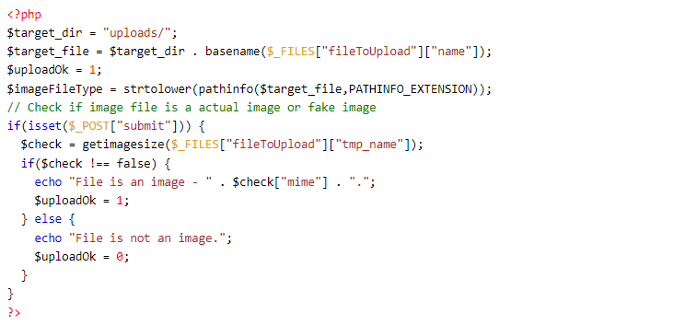

* + **Kiểm tra xem tệp đã tồn tại chưa**

+ Có thể thêm một số **hạn chế**. Đầu tiên, sẽ kiểm tra xem tệp đã **tồn tại** trong thư mục **"uploads"** hay chưa. Nếu đúng như vậy, một **thông báo lỗi sẽ hiển thị** và **$uploadOk** được đặt thành **0**

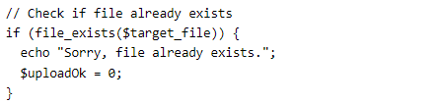

* + **Giới hạn kích thước tệp**

+ **Trường** **nhập tệp** trong biểu mẫu HTML ở trên có tên là **"fileToUpload".**

+ Bây giờ, muốn **kiểm tra kích thước** của tập tin. Nếu tệp **lớn hơn 500KB**, thông báo lỗi sẽ hiển thị và **$uploadOk** được đặt thành **0**

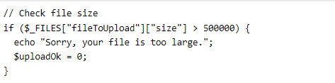

* + **Giới hạn loại tệp**

+ Mã bên dưới chỉ cho phép người dùng tải lên các tệp **JPG, JPEG, PNG và GIF**. Tất cả các loại tệp khác đều đưa ra **thông báo lỗi** trước khi đặt **$uploadOk** thành **0**

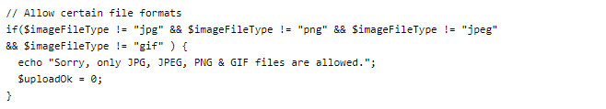

* + **Tập tin upload.php hoàn chỉnh**

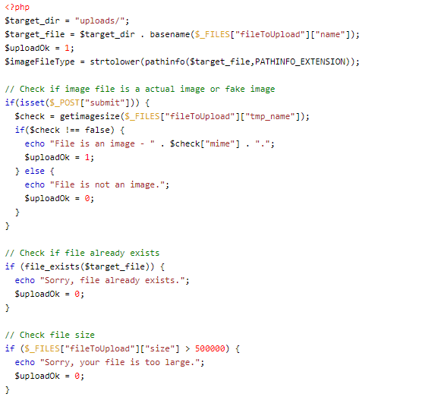

1. Bạn hãy đọc[5], mô tả chức năng của hàm này và các tham số trong hàm (tham khảo thêm từ read-csv.php).
   * **Hàm file trong PHP:** file() đọc một tập tin vào một mảng. Mỗi phần tử mảng chứa một dòng từ tệp, với ký tự dòng mới vẫn được đính kèm.

+ **Cú pháp:** **file(filename, flag, context)**

**+ Trong đó:**

**filename:** Chỉ đường dẫn tới tệp cần đọc (bắt buộc)

**flag:** Có thể là một hoặc nhiều hằng số sau (không bắt buộc)

* **FILE_USE_INCLUDE_PATH -** Tìm kiếm tệp trong include_path (trong php.ini)
* **FILE_IGNORE_NEW_LINES -** Bỏ qua dòng mới ở cuối mỗi mảng
* **FILE_SKIP_EMPTY_LINES -** Bỏ qua các dòng trống trong tệp

**context:** Chỉ xử lý ngữ cảnh của tập tin. Ngữ cảnh là một tập hợp các tùy chọn có thể sửa đổi hành vi của luồng. Có thể bỏ qua cách sử dụng NULL.

1. Bạn hãy tạo 1 tập tin csv ít nhất 10 dòng dữ liệu với các cột dữ liệu như bảng customer trong csdl qlbanhang. Tạo tập tin upload-csv.php với giao diện cho phép upload các tập

tin csv, và tập tin upload-csv-processing để xử lý nút xử lý sự kiện upload file csv và đưa dữ liệu vào bảng customers trong CSDL. Gợi ý:

○ Xem cấu trúc của bảng customer, mở excel và nhập liệu lưu lại với định dạng CSV.

○ Tham khảo upload-img.php để thiết kế giao diện upload file

○ Tham khảo upload-csdl.php để thiết kế action xử lý việc upload file, chú ý chỉnh sửa loại tập tin chấp nhận các file csv. Tham khảo: 6,[6]. Ở đoạn sau khi upload thành công, bạn lấy tên file vừa upload đưa vào hàm đọc tập tin. Bạn tham khảo read-csv.php chỉnh sửa đọc dữ liệu từ csv đưa vào mảng để lần lượt thực hiện insert từng dòng dữ liệu trong csv vào CSDL.

+ Tạo file dữ liệu customers.csv

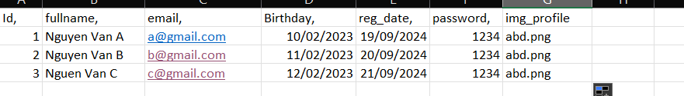

* Tập tin upload-csv.php

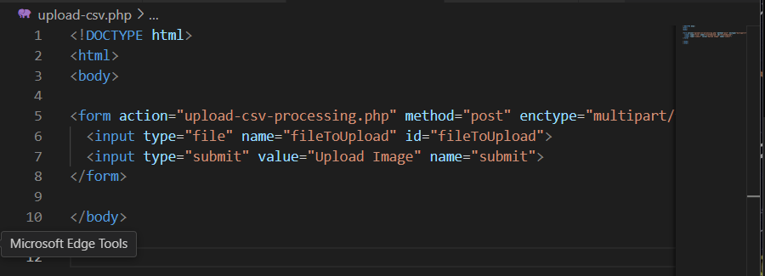

* Tạo upload-csv-processing.php

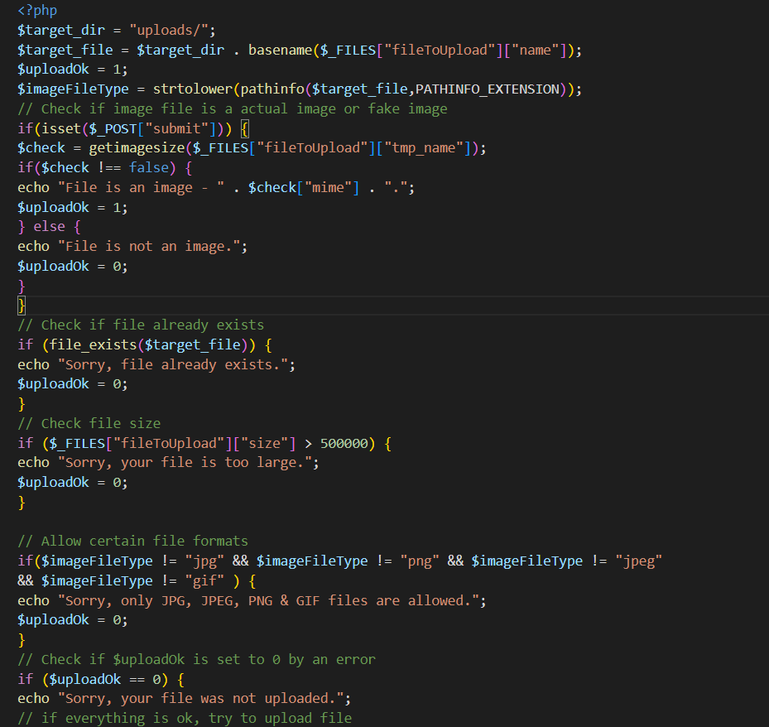

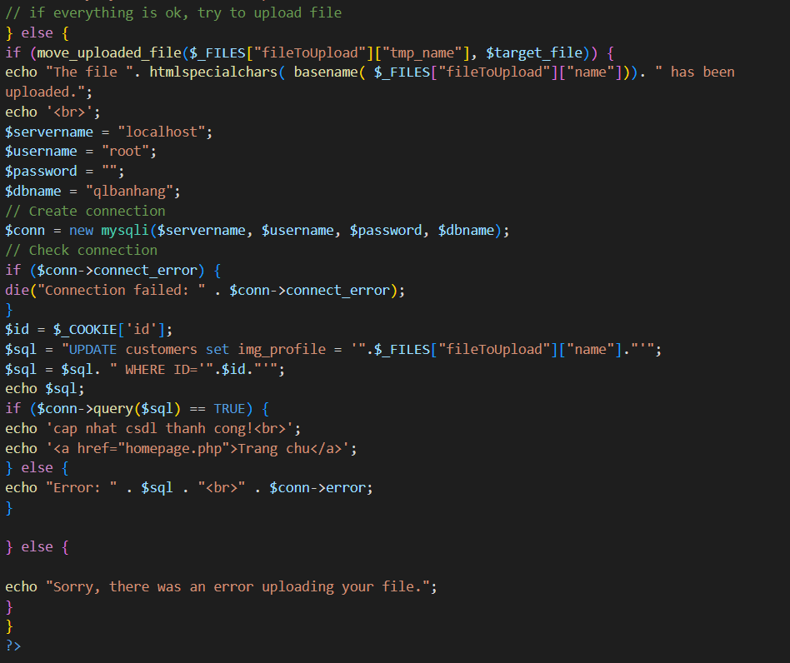

* Tạo file read-csv.php

**Chú ý:**

* Các bạn nộp file word: Quy tắc đặt tên file: **<mssv>-<hoten>-<bai><stt_bai thực hành>.docx** nộp lên Classroom (VD: **B123456-NguyenVanA-bai1.docx**), kèm với các file khác được yêu cầu như phần câu hỏi đã nêu. **Ngoại trừ file word trả lời câu hỏi, các file còn lại các bạn nén vào 1 file zip**. File zip đặt tên như file word.
* Mỗi câu các bạn trả lời bằng hình hoặc dạng text tùy vào yêu cầu của câu hỏi và **TRẢ LỜI THEO ĐÚNG THỨ TỰ CÂU HỎI**. Nếu câu nào không trả lời được các bạn cứ để số thứ tự câu hỏi và bỏ trống phần trả lời.
* Các câu trả lời có tham khảo trên Internet phải trích dẫn link/nguồn.
* *Vi phạm 1 trong các điều sau đây bài thực hành sẽ bị 0 điểm:*

○Đặt tên KHÔNG ĐÚNG quy tắc được yêu cầu.

○ Bài không đủ các thành phần (word, code+data (nếu có),...) đã được yêu cầu.

○ Bài không thực hiện đúng yêu cầu “**Ngoại trừ file word trả lời câu hỏi, các file còn lại các bạn nén vào 1 file .zip”**

○ Bị phát hiện copy, sao chép từ các bạn khác

○ Phần trả lời không ghi rõ trả lời cho câu nào

○ Thứ tự câu trả lời không đúng thứ tự câu hỏi

6 [https://www.php.net/manual/en/features.file-upload.post-method.php,](https://www.php.net/manual/en/features.file-upload.post-method.php)

1. <https://www.w3schools.com/sql/sql_injection.asp>
2. <https://www.w3schools.com/php/php_cookies.asp>
3. <https://www.w3schools.com/php/php_sessions.asp>
4. <https://www.w3schools.com/php/php_file_upload.asp>
5. <https://www.w3schools.com/php/func_filesystem_file.asp>
6. https://stackoverflow.com/questions/6654351/check-file-uploaded-is-in-csv-format